
Anpassungsmaßnahme Bewässerung
Aufgabe 1
In unserem Beispiel wird der Körnermais mit 120 mm/m² bewässert. Die fixen und variablen Kosten belaufen sich bei einer Regenmaschine mit Kanone auf 399 €/ha/Jahr (s.u. Tabelle).
Wie hoch müsste der Mehrertrag bei einem Erzeugerpreis von 16,80 € sein, damit die Beregnungskosten gedeckt werden? Wie hoch bei z.B. nur 10 oder 12 €?
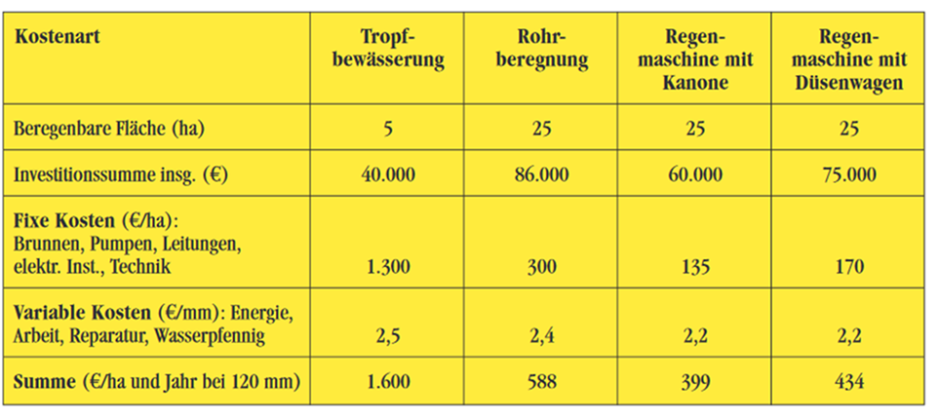

Ergebnis:

Anpassungsmaßnahme Bewässerung

Aufgabe 2 - Studierenden-Lehrer-Gespräch oder Gruppenarbeit
Verwenden Sie die Bewässerungs-App:
https://www.alb-bayern.de/De/Bewaesserung/Steuerungsmodelle/steuerung-beregnung-entscheidungshilfe_BewaesserungsApp.html
und betrachten Sie für einen bestimmten Standort bzw. für eine oder mehrere Kulturen den errechneten Bewässerungsbedarf bzw. welche Konsequenzen daraus gezogen werden können - vor allem, wenn keine Bewässerungsmöglichkeit besteht!

Ergebnis:

